Введен в действие
Приказом Федерального
агентства по техническому
регулированию и метрологии
от 10 июня 2016 г. N 610-ст

МЕЖГОСУДАРСТВЕННЫЙ СТАНДАРТ

ДЕФЕКТЫ ОГНЕУПОРНЫХ ИЗДЕЛИЙ

ТЕРМИНЫ И ОПРЕДЕЛЕНИЯ

Defects of refractory products. Terms and definitions

ГОСТ 28833-2016

МКС 01.040.81

Дата введения
1 января 2017 года

Предисловие

Цели, основные принципы и основной порядок проведения работ по межгосударственной стандартизации установлены ГОСТ 1.0-2015 "Межгосударственная система стандартизации. Основные положения", ГОСТ 1.2-2015 "Межгосударственная система стандартизации. Стандарты межгосударственные, правила и рекомендации по межгосударственной стандартизации. Правила разработки, принятия, обновления и отмены"

Сведения о стандарте

1 РАЗРАБОТАН Обществом с ограниченной ответственностью "Научно-технический центр "Огнеупоры" (ООО "НТЦ "Огнеупоры")
2 ВНЕСЕН Федеральным агентством по техническому регулированию и метрологии (Росстандарт)
3 ПРИНЯТ Межгосударственным советом по стандартизации, метрологии и сертификации (протокол от 29 февраля 2016 г. N 85-П)
За принятие проголосовали:

Краткое наименование страны по МК (ИСО 3166) 004-97 | Код страны по МК (ИСО 3166) 004-97 | Сокращенное наименование национального органа по стандартизации
Армения | AM | Минэкономики Республики Армения
Беларусь | BY | Госстандарт Республики Беларусь
Казахстан | KZ | Госстандарт Республики Казахстан
Киргизия | KG | Кыргызстандарт
Россия | RU | Росстандарт
Узбекистан | UZ | Узстандарт

4 Приказом Федерального агентства по техническому регулированию и метрологии от 10 июня 2016 г. N 610-ст межгосударственный стандарт ГОСТ 28833-2016 введен в действие в качестве национального стандарта Российской Федерации с 1 января 2017 г.
5 ВЗАМЕН ГОСТ 28833-90

Информация об изменениях к настоящему стандарту публикуется в ежегодном информационном указателе "Национальные стандарты", а текст изменений и поправок - в ежемесячном информационном указателе "Национальные стандарты". В случае пересмотра (замены) или отмены настоящего стандарта соответствующее уведомление будет опубликовано в ежемесячном информационном указателе "Национальные стандарты". Соответствующая информация, уведомление и тексты размещаются также в информационной системе общего пользования - на официальном сайте Федерального агентства по техническому регулированию и метрологии в сети Интернет (www.gost.ru)

Введение

Установленные в настоящем стандарте термины расположены в систематизированном порядке, отражающем систему понятий в данной области знания.
Для каждого понятия установлен один стандартизованный термин.
Нерекомендуемые к применению термины-синонимы приведены в круглых скобках после стандартизованного термина и обозначены пометой "Нрк.".
Термины-синонимы без пометы "Нрк." приведены в качестве справочных данных и не являются стандартизованными.
Для стандартизованных терминов приведены в качестве справочных краткие формы, которые разрешается применять в случаях, исключающих возможность их различного толкования. Краткие формы приведены после стандартизованного термина и отделены от него точкой с запятой.
В алфавитном указателе термины приведены отдельно с указанием номера статьи.
Приведенные определения можно при необходимости изменять, вводя в них производные признаки, раскрывая значения используемых в них терминов, указывая объекты, входящие в объем определяемого понятия. Изменения не должны нарушать объем и содержание понятий, определенных в настоящем стандарте.
В стандарте приведены иноязычные эквиваленты стандартизованных терминов на английском (en) и французском (fr) языках.
Стандартизованные термины набраны полужирным шрифтом, их краткая форма - светлым, а недопустимые синонимы - курсивом.
Фотографии внешнего вида ряда дефектов огнеупорных изделий приведены в приложении А.

1. Область применения

Настоящий стандарт устанавливает термины и определения основных дефектов огнеупорных изделий.
Термины, установленные настоящим стандартом, обязательны для применения во всех видах документации и литературы, входящих в сферу работ по стандартизации или использующих результаты этих работ.

2. Термины и определения

В настоящем стандарте применен следующий термин с соответствующим определением:
дефект огнеупорного изделия: Отклонение формы, структуры огнеупорного изделия от установленных в нормативных документах, а также изменение поверхности огнеупорного изделия.
Стандартизованные термины с определениями, а также соответствующие рисунки приведены в таблице 1.
Термины, отмеченные звездочкой "*", относятся как к дефектам поверхности, так и к внутренним дефектам огнеупорного изделия.
В нормативные документы и техническую документацию на отдельные виды изделий допускается включать не предусмотренные настоящим стандартом термины дефектов с их определениями.

Таблица 1

Термин | Определение | Рисунок
1 волнистость поверхности огнеупорного изделия; волнистость | Дефект поверхности огнеупорного изделия в виде наплывов, образовавшихся при литье, вибро- или вакуумформовании, охлаждении расплава | 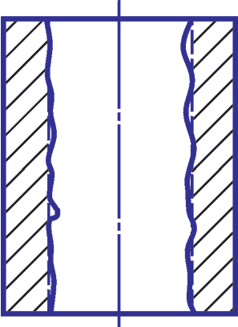
2 впадина на поверхности огнеупорного изделия; впадина  (Нрк. Срыв, выбоина, вмятина, вымоина)  en indentation | Дефект огнеупорного изделия в виде углубления, образовавшегося в результате внешнего воздействия | 
3 вспученность на поверхности огнеупорного изделия; вспученность | Дефект огнеупорного изделия в виде локализованных вздутий с возможным нарушением сплошности поверхности изделия | 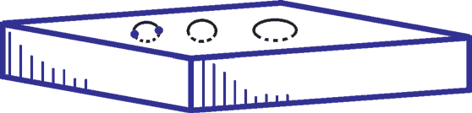
4 выгорание графита с поверхности огнеупорного изделия; выгорание графита | Дефект поверхности углеродсодержащего огнеупорного изделия в виде участка, образовавшегося в результате выгорания графита и отличающегося по цвету от изделия | 
5 выкрошенность зерен огнеупорного изделия; выкрошенность  (Нрк. Сыпучесть) | Дефект поверхности огнеупорного изделия в виде углубления, образовавшегося в результате выпадения одного или нескольких зерен материала | 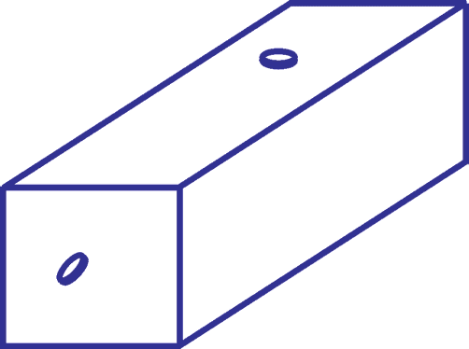
6 выплавка огнеупорного изделия; выплавка | Дефект огнеупорного изделия в виде оплавленного участка с углублением, образовавшегося в результате плавления в изделии различных примесей | 
7 заусеница на поверхности огнеупорного изделия; заусеница  (Нрк. Кромка)  fr ailette | Дефект огнеупорного изделия в виде сплошного или прерывистого выступа на ребрах (кромке), образовавшегося в процессе формования | 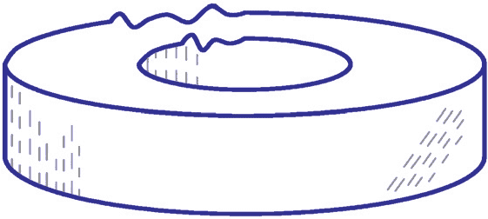
8 конусность огнеупорного изделия; конусность | Дефект огнеупорного изделия цилиндрической формы в виде неравенства верхнего и нижнего диаметров | 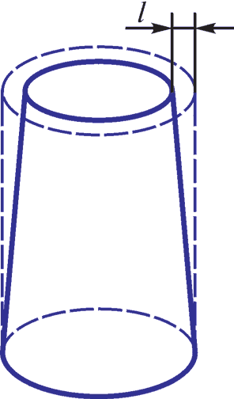
9 косоугольность огнеупорного изделия; косоугольность | Дефект в виде отклонения угла между смежными гранями (поверхностями) огнеупорного изделия от прямого угла | 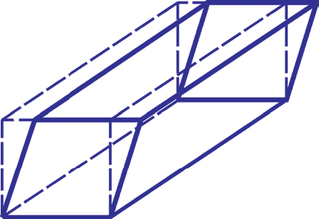
10 кривизна огнеупорного изделия; кривизна  (Нрк. Вогнутость, выпуклость) | Дефект огнеупорного изделия в виде отклонения от прилегающей плоскости, при котором удаление точек поверхности изделия от этой плоскости увеличивается или уменьшается от краев к середине | 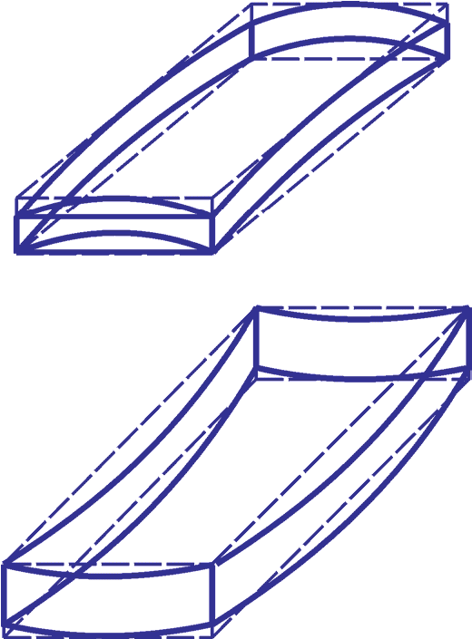
11 мушка на поверхности огнеупорного изделия; мушка | Дефект поверхности огнеупорного изделия в виде множественных пятен диаметром до 1 мм, отличающихся по цвету от основного цвета изделия | 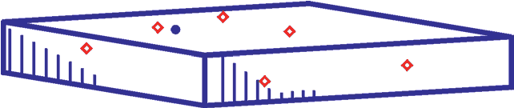
12 налип на поверхности огнеупорного изделия; налип | Дефект огнеупорного изделия в виде выступа, образовавшегося в результате прилипания к изделию огнеупорного материала | 
13 неоднородность огнеупорного изделия*; неоднородность | Дефект огнеупорного изделия в виде неравномерного распределения заполнителя и керамической связки | 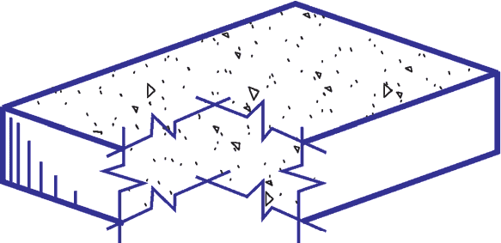
14 непараллельность огнеупорного изделия; непараллельность | Дефект огнеупорного изделия в виде отклонения от параллельности противоположных плоскостей (поверхностей) изделия.  Примечание - Термин относится к дефектам шиберных плит | 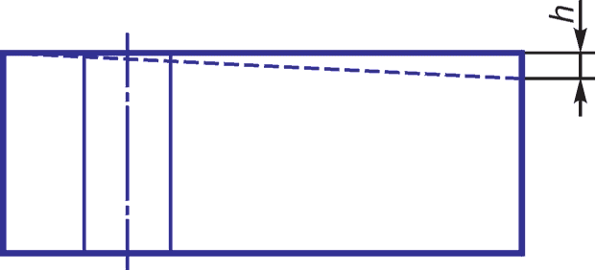
15 неплоскостность огнеупорного изделия; неплоскостность | Дефект огнеупорного изделия в виде отклонения рабочей поверхности изделия от плоскости поверочного приспособления (инструмента).  Примечание - Термин относится к дефектам шиберных плит | 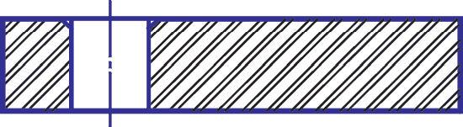
16 овальность огнеупорного изделия; овальность  (Нрк. Эллипсность) | Дефект огнеупорного изделия, имеющего форму тела вращения, в виде отклонения от круглой формы, при котором взаимно перпендикулярные диаметры поперечного сечения изделия неравны | 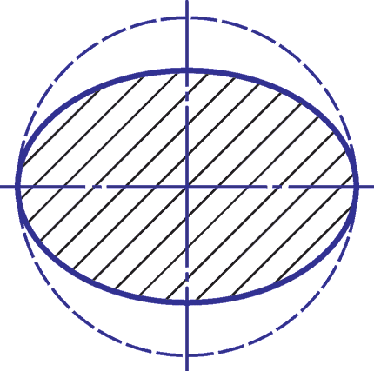
17 остаток прибыли на поверхности огнеупорного изделия; остаток прибыли | Дефект литниковой поверхности плавленого литого огнеупорного изделия в виде выступа (участка, возвышающегося над поверхностью огнеупорного изделия), образовавшегося в результате неполного удаления прибыли | 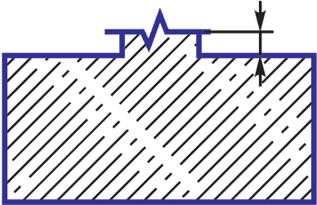
18 отбитость кромки огнеупорного изделия; отбитость кромки | Дефект огнеупорного изделия в форме тела вращения в виде отсутствия части кромки, образовавшийся в результате внешнего воздействия | 
19 отбитость угла огнеупорного изделия; отбитость угла  en corner defect | Дефект огнеупорного изделия в виде частичного отсутствия угла, образовавшийся в результате внешнего воздействия | 
20 отбитость ребра огнеупорного изделия; отбитость ребра  en edge defect | Дефект огнеупорного изделия в виде отсутствия части ребра, образовавшийся в результате внешнего воздействия | 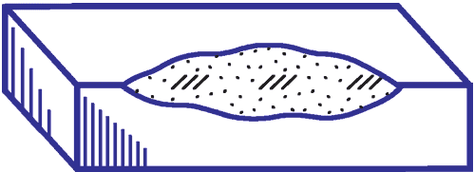
21 посечка огнеупорного изделия*; посечка | Дефект огнеупорного изделия в виде нарушения целостности материала шириной до 0,5 мм включительно | 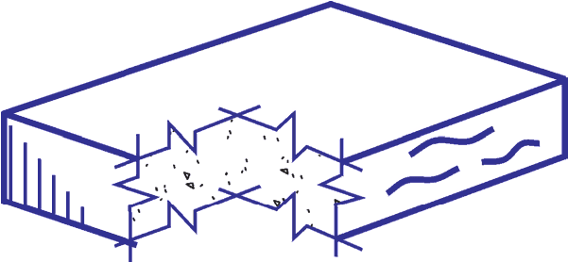
22 постороннее включение огнеупорного изделия*; постороннее включение  (Нрк. Инородное включение) | Дефект огнеупорного изделия в виде фрагмента, имеющего границу раздела с материалом изделия | 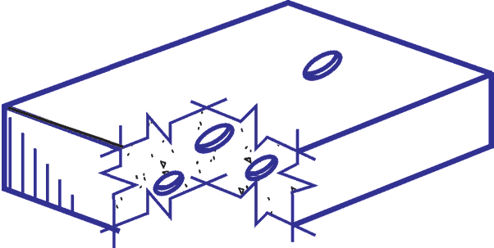
23 пустота в огнеупорном изделии; пустота | Внутренний дефект огнеупорного изделия в виде полости неправильной формы | 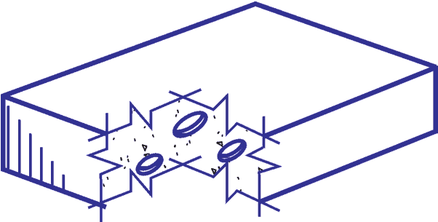
24 пятно на поверхности огнеупорного изделия; пятно | Дефект поверхности огнеупорного изделия в виде участка произвольной формы, диаметром более 1 мм, отличающегося по цвету от основного цвета изделия | 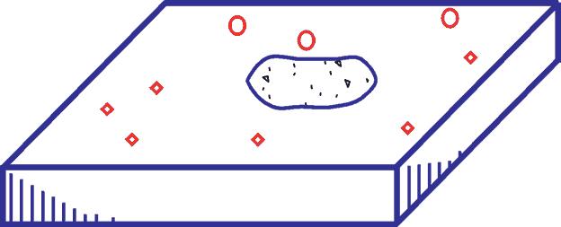
25 разнотолщинность огнеупорного изделия; разнотолщинность | Дефект огнеупорного изделия в виде разной толщины между противолежащими поверхностями (для изделия, имеющего форму многогранника).  Примечание - Для изделия, имеющего форму тела вращения, - дефект в виде разной толщины противоположных стенок в любом сечении | 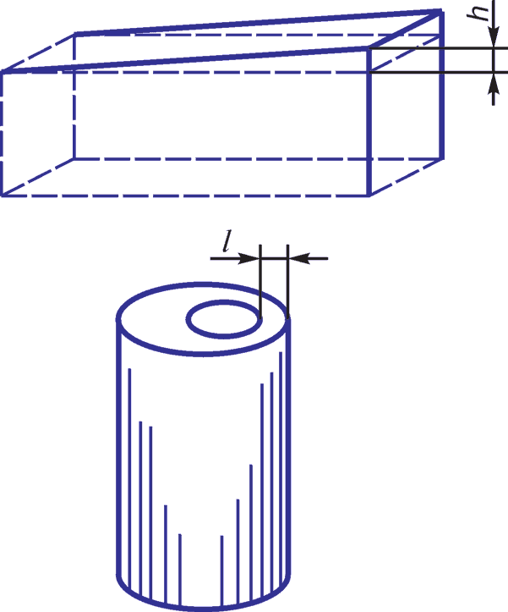
КонсультантПлюс: примечание.
Рисунок дан в соответствии с официальным текстом документа.

26 раковина огнеупорного изделия*; раковина | Дефект литых и плавленолитых огнеупорных изделий в виде полости неправильной формы | 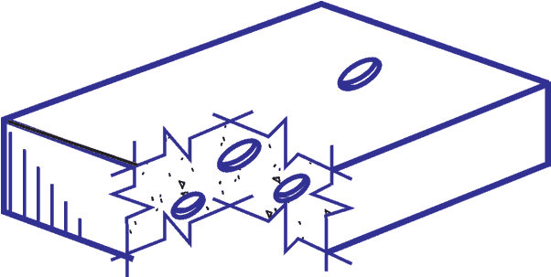
27 растрескивание огнеупорного изделия; растрескивание  en spalling | Дефект огнеупорного изделия в виде полного или частичного разрушения огнеупорного изделия, приводящего к физическому отделению кусков изделия | 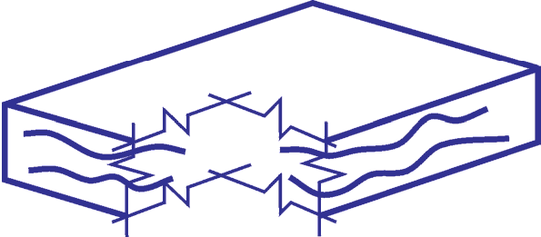
28 сердцевина в огнеупорном изделии; сердцевина | Внутренний дефект огнеупорного изделия в виде участка, отличающегося по цвету от периферических областей изделия, образовавшегося в результате нарушения технологических режимов | 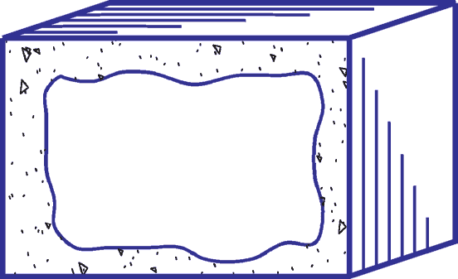
29 сетка трещин и/или посечек огнеупорного изделия*; сетка трещин и/или посечек  en surface crazing, crazing | Дефект огнеупорного изделия в виде трех и более взаимно пересекающихся посечек и/или трещин | 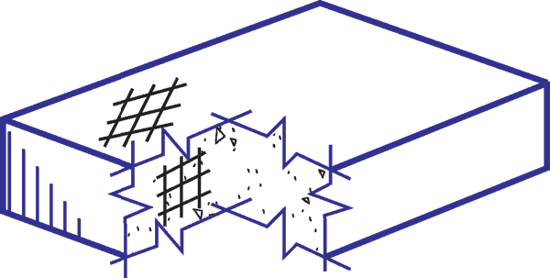
30 скошенность огнеупорного изделия; скошенность | Дефект огнеупорного изделия в форме тела вращения или призмы в виде отклонения угла между торцевой поверхностью и горизонтальной осью изделия от прямого угла | 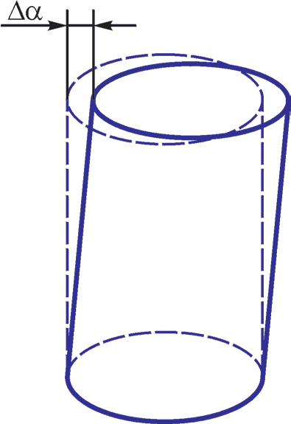
31 слоистость огнеупорного изделия*; слоистость  (Нрк. Расслоение) | Дефект огнеупорного изделия в виде двух и более слоев, различающихся по текстуре и/или цвету | 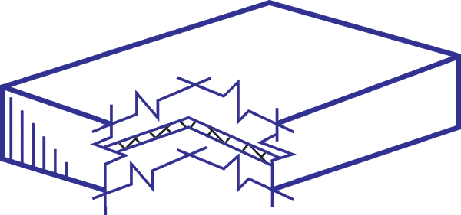
32 трещина огнеупорного изделия*; трещина  en crack | Дефект огнеупорного изделия в виде нарушения целостности материала шириной свыше 0,5 мм | 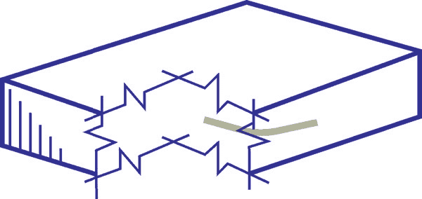
33 участок без глазури на поверхности огнеупорного изделия; участок без глазури | Дефект поверхности глазурованного огнеупорного изделия в виде участка с отсутствием глазури | 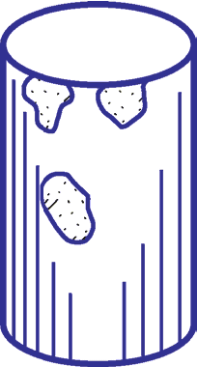
34 царапина на поверхности огнеупорного изделия; царапина | Дефект огнеупорного изделия в виде канавки неправильной формы и произвольного направления, образовавшейся в результате воздействия острым предметом | 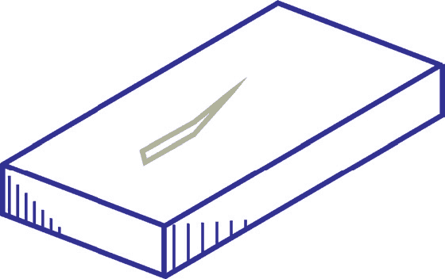

Алфавитный указатель терминов на русском языке

вмятина | 2
вогнутость | 10
волнистость | 1
волнистость поверхности огнеупорного изделия | 1
впадина | 2
впадина на поверхности огнеупорного изделия
вспученность | 3
вспученность на поверхности огнеупорного изделия | 3
выбоина | 2
выгорание графита | 4
выгорание графита с поверхности огнеупорного изделия | 4
выкрошенность | 5
выкрошенность зерен огнеупорного изделия | 5
вымоина | 2
выплавка | 6
выплавка огнеупорного изделия | 6
выпуклость | 10
заусеница | 7
заусеница на поверхности огнеупорного изделия | 7
инородное включение | 22
конусность | 8
конусность огнеупорного изделия | 8
косоугольность | 9
косоугольность огнеупорного изделия | 9
кривизна
кривизна огнеупорного изделия | 10
кромка
мушка | 11
мушка на поверхности огнеупорного изделия | 11
налип | 12
налип на поверхности огнеупорного изделия | 12
неоднородность | 13
неоднородность огнеупорного изделия | 13
непараллельность | 14
непараллельность огнеупорного изделия | 14
неплоскостность | 15
неплоскостность огнеупорного изделия | 15
овальность | 16
овальность огнеупорного изделия | 16
остаток прибыли | 17
остаток прибыли на поверхности огнеупорного изделия | 17
отбитость кромки | 18
отбитость кромки огнеупорного изделия | 18
отбитость ребра | 20
отбитость ребра огнеупорного изделия | 20
отбитость угла | 19
отбитость угла огнеупорного изделия | 19
посечка | 21
посечка огнеупорного изделия | 21
постороннее включение | 22
постороннее включение огнеупорного изделия
пустота | 23
пустота в огнеупорном изделии | 23
пятно | 24
пятно на поверхности огнеупорного изделия | 24
разнотолщинность | 25
разнотолщинность огнеупорного изделия | 25
раковина | 26
раковина огнеупорного изделия | 26
расслоение | 31
растрескивание | 27
растрескивание огнеупорного изделия | 27
сердцевина | 28
сердцевина в огнеупорном изделии | 28
сетка трещин и/или посечек | 29
сетка трещин и/или посечек огнеупорного изделия | 29
скошенность | 30
скошенность огнеупорного изделия | 30
слоистость | 31
слоистость огнеупорного изделия
срыв | 2
сыпучесть
трещина | 32
трещина огнеупорного изделия | 32
участок без глазури | 33
участок без глазури на поверхности огнеупорного изделия | 33
царапина | 34
царапина на поверхности огнеупорного изделия | 34
эллипсность

Приложение А
(справочное)

ВНЕШНИЙ ВИД ДЕФЕКТОВ ОГНЕУПОРНЫХ ИЗДЕЛИЙ

Внешний вид отдельных дефектов огнеупорных изделий приведен на рисунках А.1 - А.17.

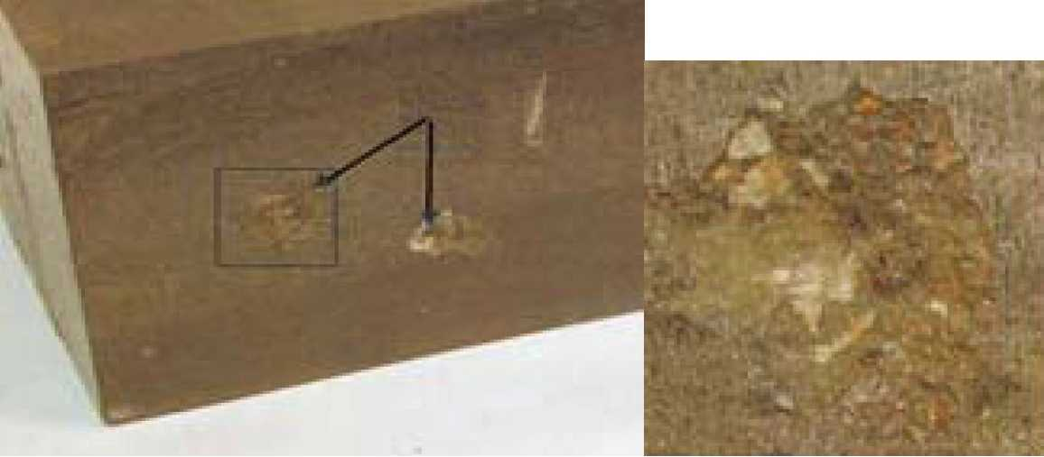

Рисунок А.1 - Впадина

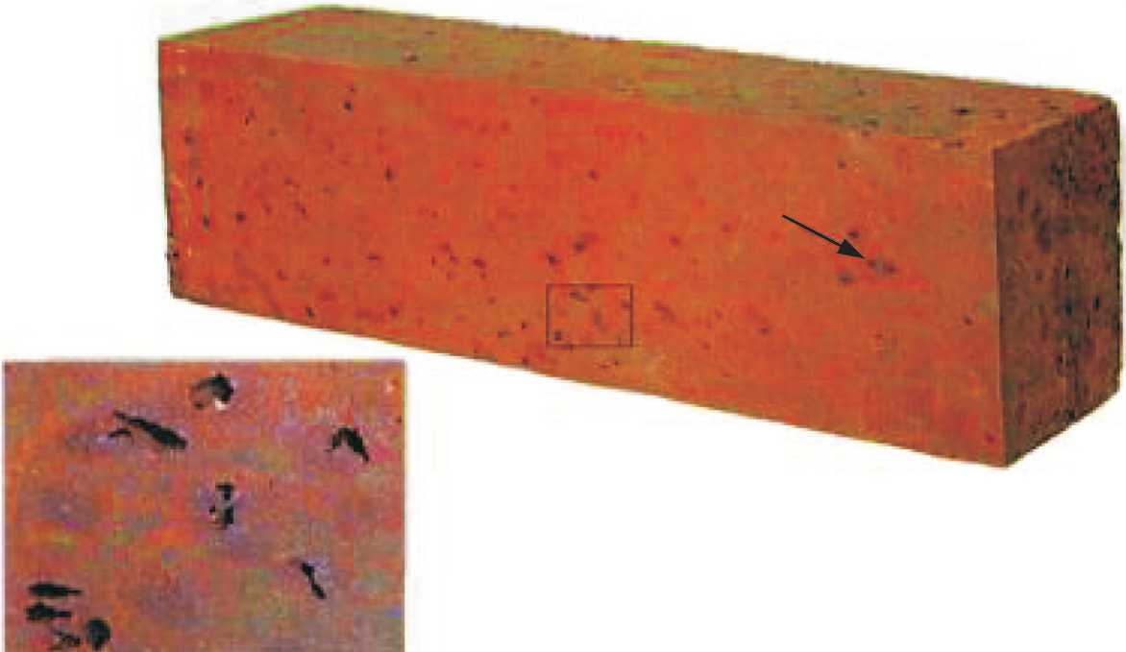

Рисунок А.2 - Выплавка

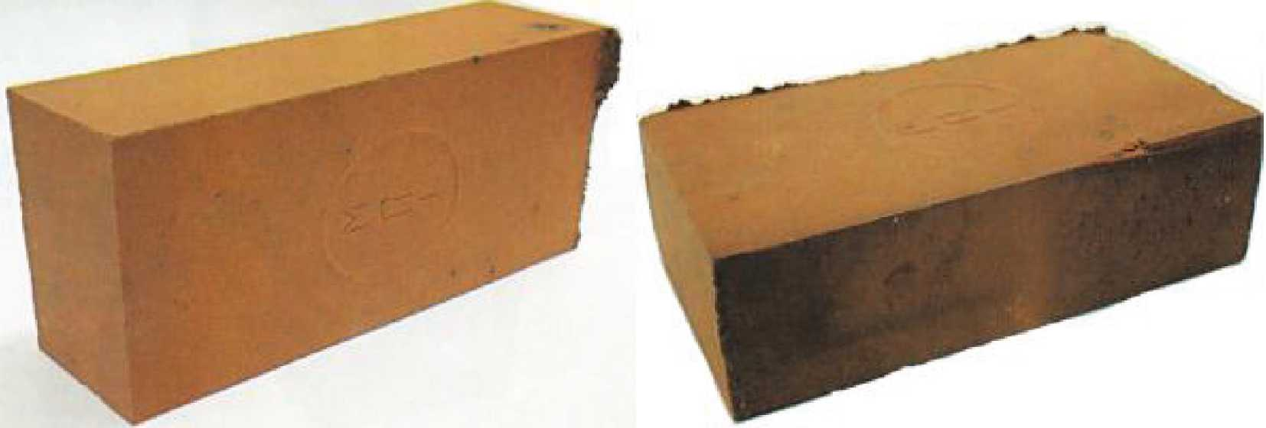

Рисунок А.3 - Заусеница

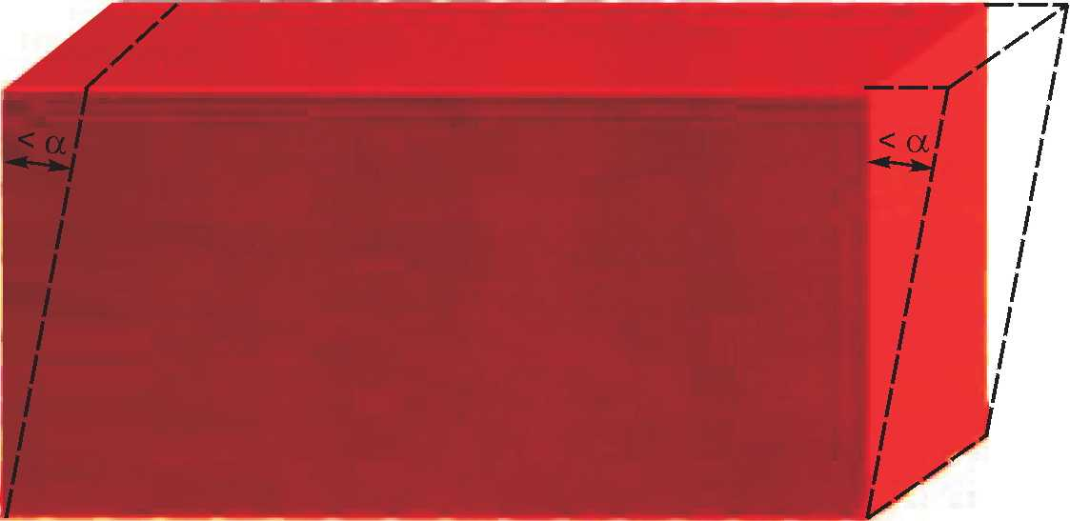

Рисунок А.4 - Косоугольность

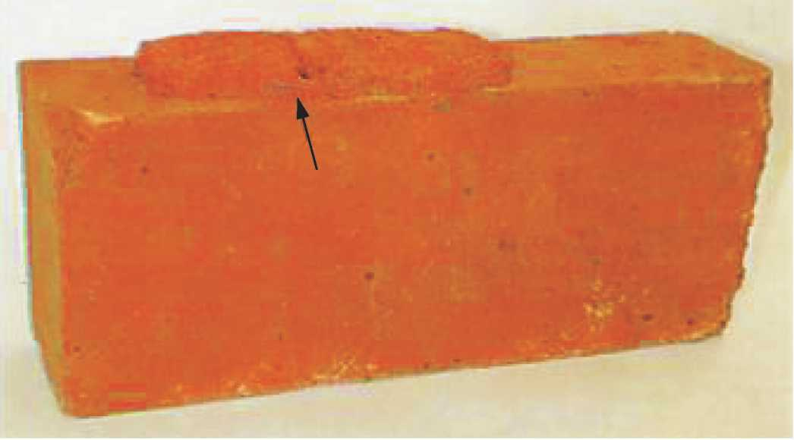

Рисунок А.5 - Налип

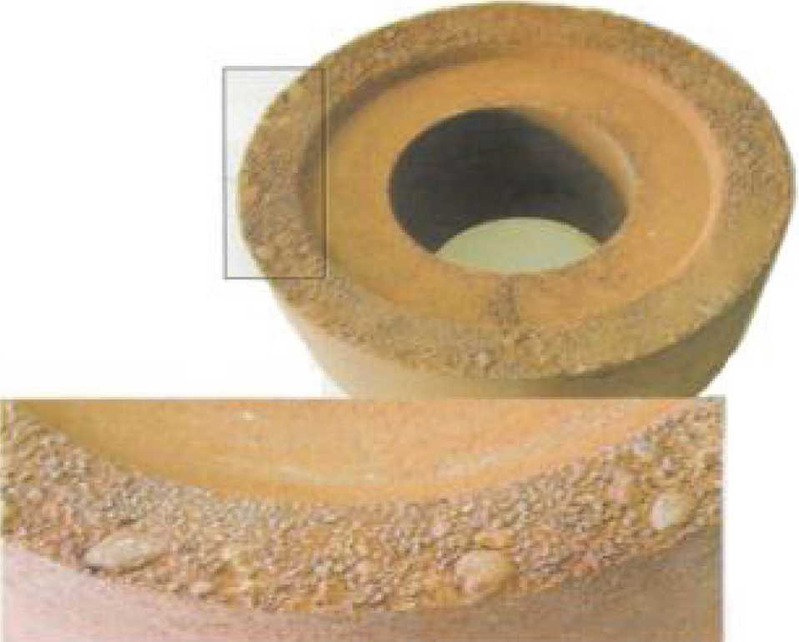

Рисунок А.6 - Неоднородность

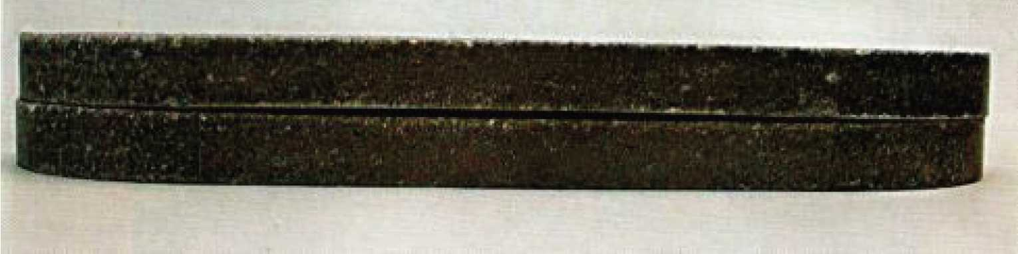

Рисунок А.7 - Неплоскостность

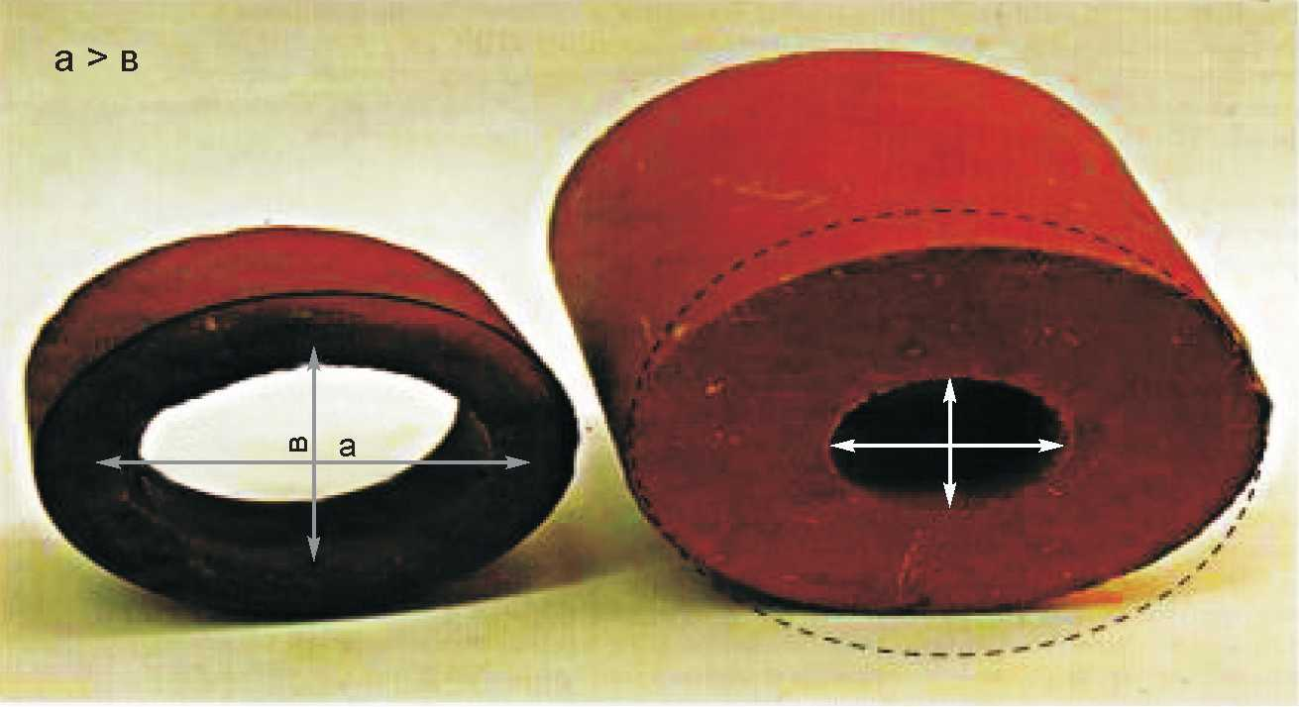

Рисунок А.8 - Овальность

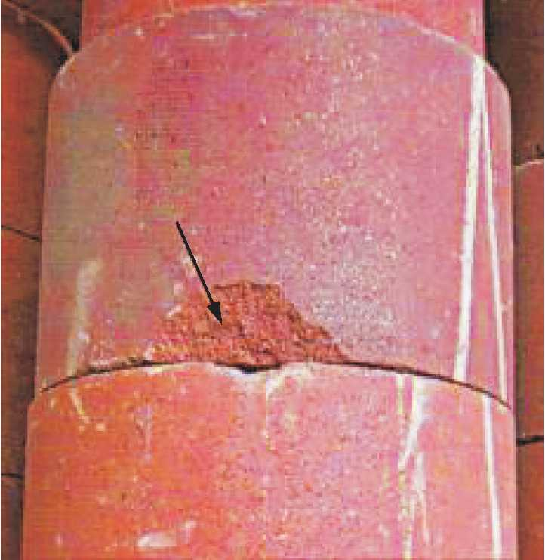

Рисунок А.9 - Отбитость кромки

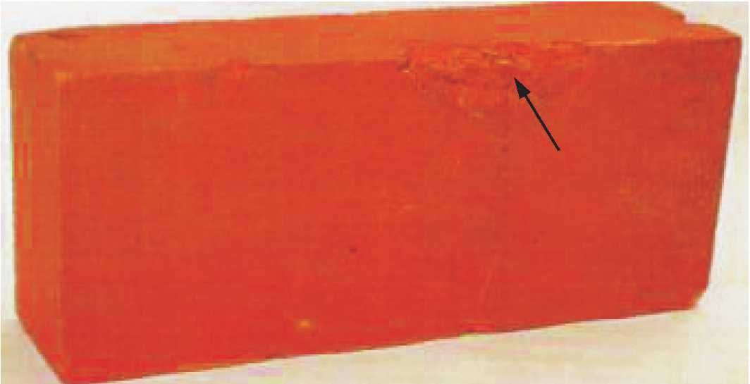

Рисунок А.10 - Отбитость ребра

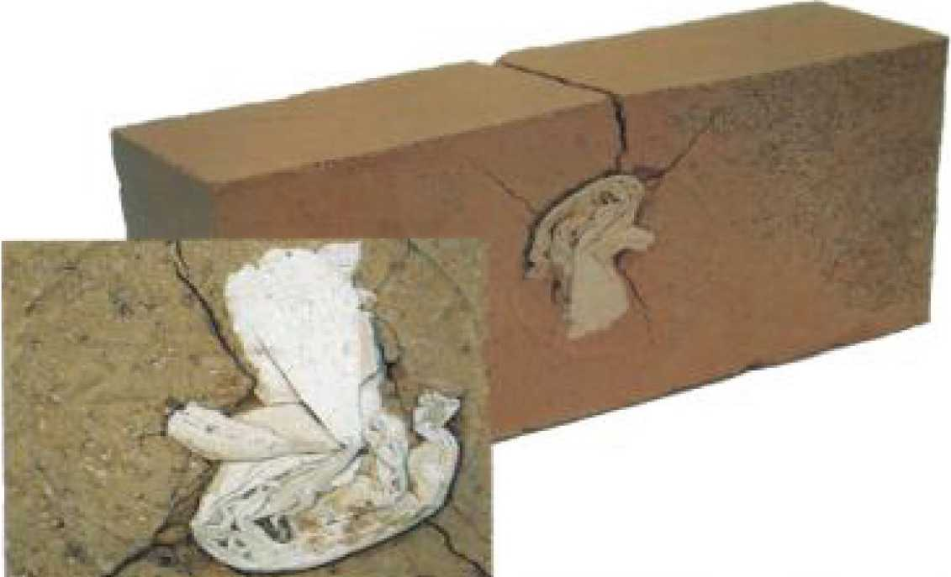

Рисунок А.11 - Постороннее включение

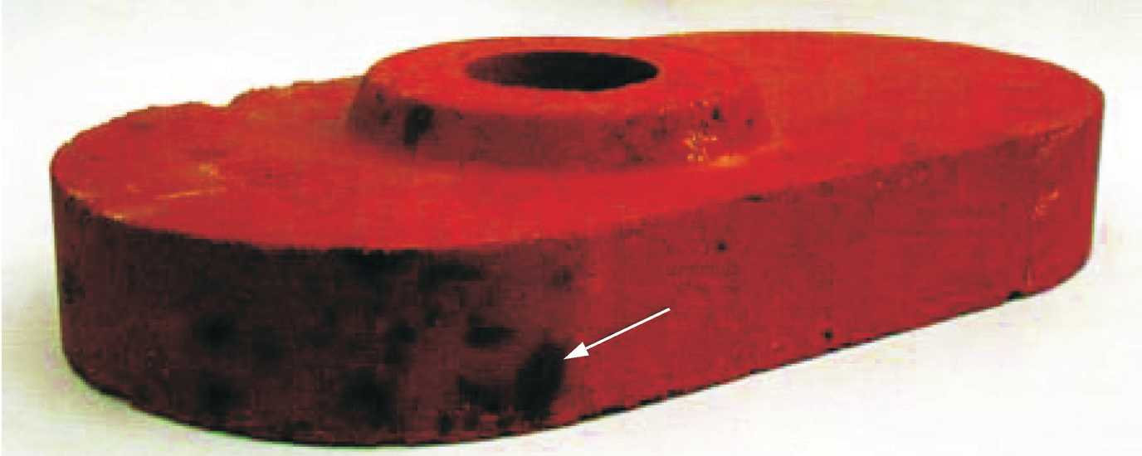

Рисунок А.12 - Пятно

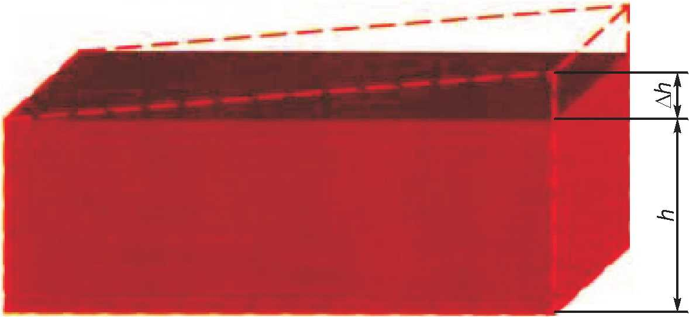

Рисунок А.13 - Разнотолщинность

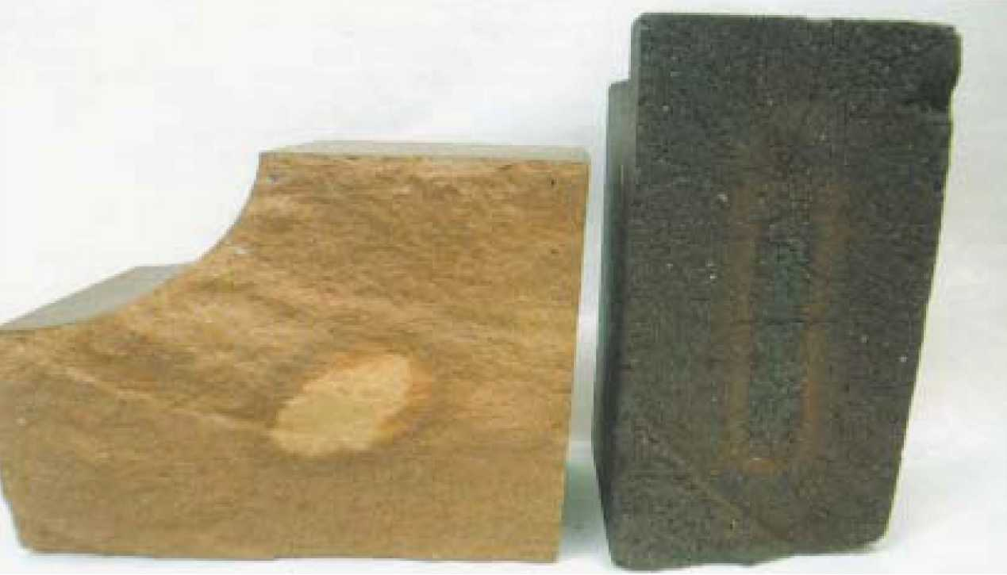

Рисунок А.14 - Сердцевина

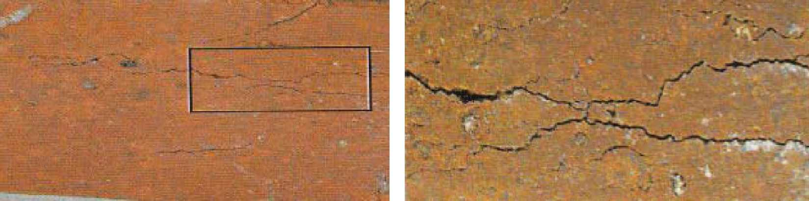

Рисунок А.15 - Сетка трещин

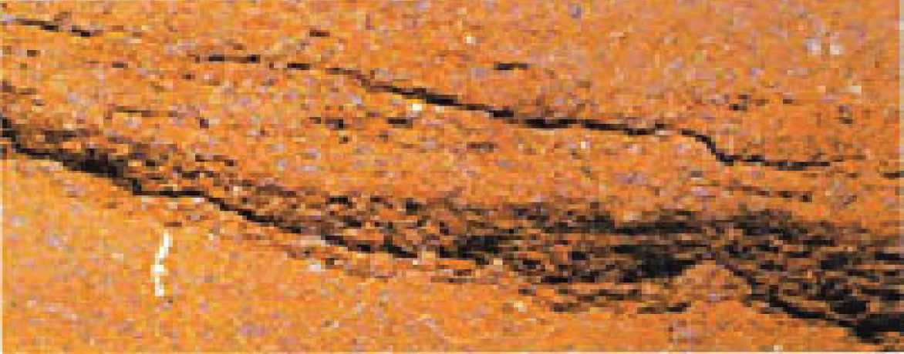

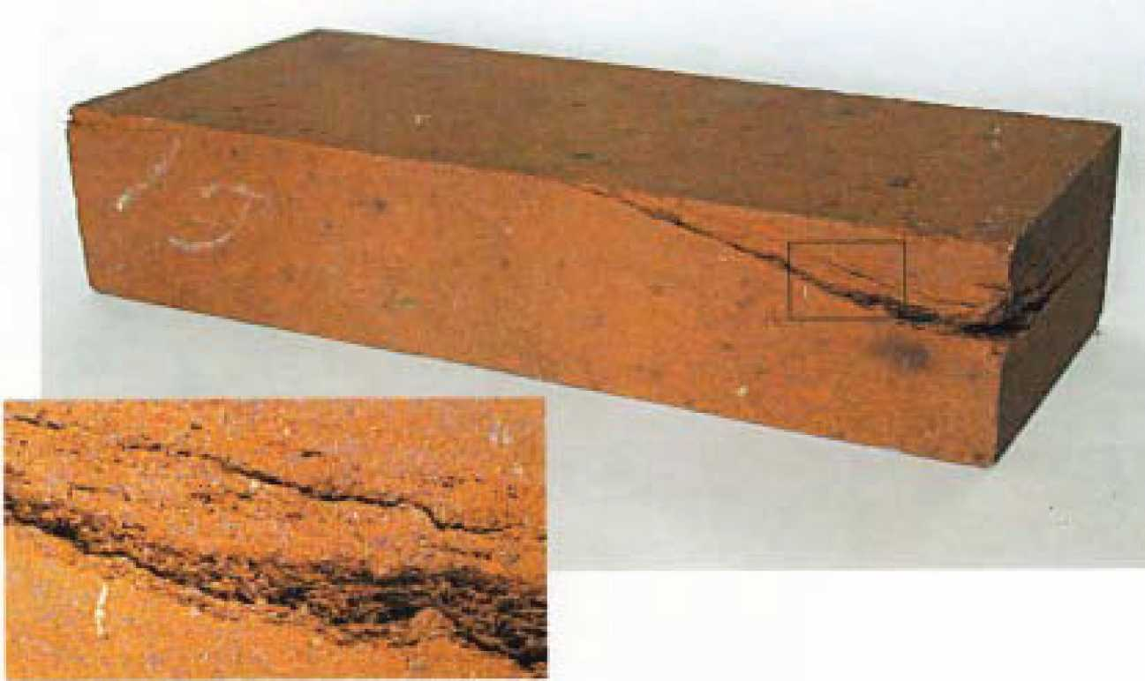

Рисунок А.16 - Слоистость

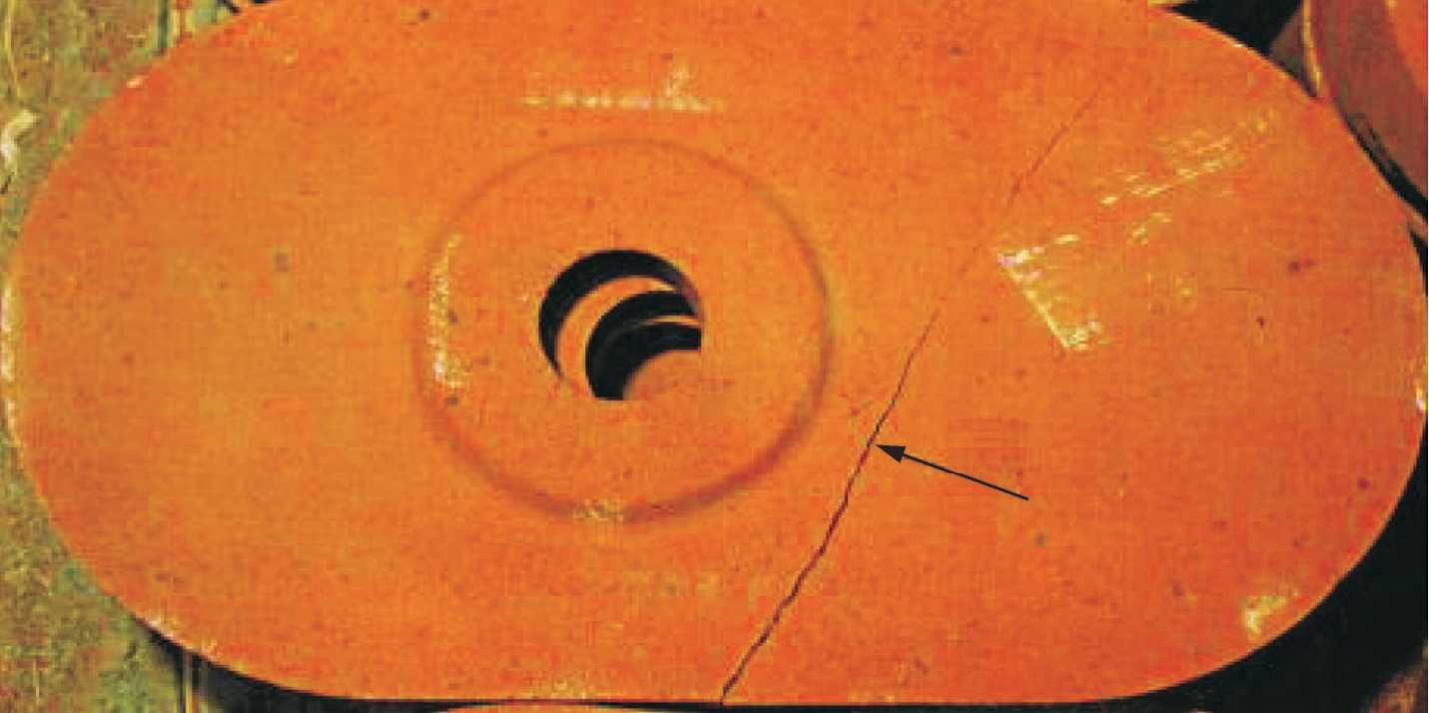

Рисунок А.17 - Трещина

